Viernes
10
de junio

Quinto de Primaria
Lengua Materna
(clase bilingüe)

Aprendemos a valorarnos y respetarnos

Aprendizaje esperado: valora el significado de las palabras de la experiencia en la convivencia familiar y social.

Énfasis: desarrolla un fichero de palabras de la experiencia para su biblioteca de aula.

¿Qué vamos a aprender?

Aprenderás a valorar el significado de las palabras de la experiencia en la convivencia familiar y social.

¿Qué hacemos?

Reflexionaremos sobre el significado y el valor que tienen las palabras de la experiencia en la convivencia familiar y social y daremos algunas ideas para desarrollar un fichero de palabras de la experiencia para tu biblioteca de aula.

Para los pueblos indígenas, los consejos de los mayores las palabras de la experiencia son sus guías y los orientan desde la familia y en la comunidad para educarse y actuar “Como seres de paz, con la inteligencia para vivir y saber respetar a los demás, aunque no formen parte de nuestra cultura. Cuando ponemos en práctica esos valores desarrollamos relaciones de respeto”.
Te invito a observar un video con Don Leopoldo y Jimenita.

- Palabra antigua.
https://www.youtube.com/watch?v=vgGsWHgqf1M

¿Qué te pareció el relato que Don Leopoldo le contó a Jimenita? ¿Verdad que es muy bonito?

Pero además de la belleza estética que tienen las palabras de la experiencia, también son muy importantes para mantener vivas las lenguas y culturas de los pueblos originarios.

La práctica de estos valores, normas y formas de vida, busca la convivencia y la armonía desde lo personal, lo familiar, con nuestro entorno y con las personas de la comunidad.

¿Conoces y respetas los valores que a través de las palabras de la experiencia enseñan los abuelos y abuelas, papás o mamás para ser mujeres y hombres verdaderos?

Observa el siguiente video.

- Naj Kuar Kuar. Así me enseñaron los abuelos.
https://www.youtube.com/watch?v=nxnZplNi024

Después de ver los videos, ¿Podrías escribir en tu cuaderno o en la mitad de una hoja blanca una ficha de resumen? En la ficha de resumen podrás registrar las ideas principales del tema, en este caso “Las palabras de la experiencia” y también de dónde has sacado los datos: Libros, entrevistas, un programa de radio, etc.

Primero te voy a presentar qué contiene una ficha de resumen y luego te pondré un ejemplo de cómo hacerla.

La ficha de resumen puede tener:

- Título (tema).
- Nombre del autor(es).
- Ideas principales (resumen).
- Referencias bibliográficas, datos de informantes, nombre de programa de radio y fecha de transmisión, etc.
- Fecha de elaboración.

Ejemplos de fichas.

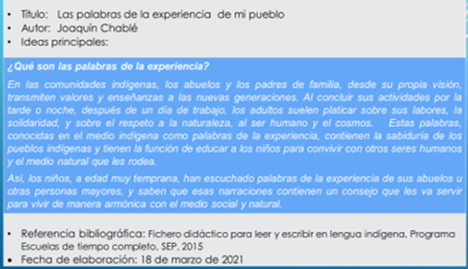

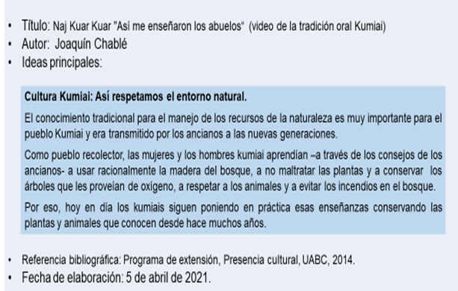

Las palabras de la experiencia son tan importantes para la transmisión de conocimientos intergeneracionales que, están presentes en todos los aspectos de la vida de las comunidades, como es el caso del ciclo agrícola. Uno de los pueblos que ya conocimos en clases anteriores es el pueblo maya.

Observa en el siguiente video cómo es la transmisión de las palabras de la experiencia en ellos.

- La cosmovisión maya, hoy parte 1
https://www.youtube.com/watch?v=IYg3Jekmz7U&t=6s&ab_channel=INAHTV

Las palabras de la experiencia contienen la sabiduría colectiva que se transmite de generación en generación. En las comunidades indígenas de México, las abuelas y los abuelos, así como los padres de familia transmiten sus saberes, valores y enseñanzas a las nuevas generaciones, por ejemplo, las mamás enseñan a las niñas a hacer tortillas, a cuidar a los animales o a bordar sus vestimentas, los papás transmiten a sus hijas e hijos cuándo y cómo iniciar la siembra o preparar el terreno; las abuelas y abuelos relatan historias, son quienes resguardan esas narraciones.

Y a ti, ¿Qué palabras de la experiencia te han platicado tus abuelos o familiares?

Las palabras de la experiencia son muy importantes para tomar decisiones y vivir en armonía con la naturaleza y todos los seres vivos del planeta.

A continuación, te compartiré una historia de tradición oral, narrado por Lidia Zaragoza, esta es la historia de cuando el sol y la luna vivían en la tierra.

Observa el video del segundo 00:18 al minuto 07:27

- Vitamina Sé. Cápsula 152. Hilos de palabra y canto (Narración)
https://www.youtube.com/watch?v=FWtPZK9N10U&ab_channel=AlasyRa%C3%ADcesCultura

Recuerda que el objetivo de nuestra clase de hoy es elaborar un fichero de palabras de la experiencia para tu biblioteca de aula. Para ello, puedes preguntar a tu mamá, papá, abuelas y abuelos o con personas de tu comunidad.

Te comparto tres ejemplos de palabras de la experiencia que son parte de la tradición oral de los pueblos indígenas.

- Todo lo que existe en la tierra tiene un ser, así como los cerros, el agua o los bosques. Todo esto merece respeto.

- Los montes nos dan árboles para construir nuestras casas, también nos brindan sombra, también nos brindan aire puro para respirar. Por esa razón hay que cuidarlos y protegerlos, no cortes los árboles por diversión.

- El que es buena persona por sus acciones se conoce.

El reto de hoy:

Usando el ejemplo de ficha de resumen que te presente previamente, te pido que identifiques y resumas las ideas principales de los ejemplos de palabras de la experiencia.

Recuerda que:

Puedes pedirle a papá o mamá que te ayuden a resolver este reto y si puedes solicítale a tu maestra o maestro su orientación y apoyo.

Si eres hablantes de una lengua indígena es el momento de practicarla, conversa con tus familiares y escribe tus trabajos en tu lengua materna.

¡Buen trabajo!

Gracias por tu esfuerzo.

Para saber más:
Lecturas

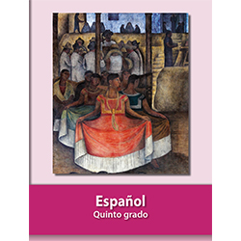
https://libros.conaliteg.gob.mx/20/P5ESA.htm

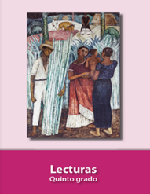
https://libros.conaliteg.gob.mx/20/P5LEA.htm

